Môn: Lịch sử và địa lí
LÀM QUEN VỚI PHƯƠNG TIỆN HỌC TẬP MÔN LỊCH SỬ & ĐỊA LÍ ( 2 tiết )
Ngày dạy: 12 + 13 /9/2024

I. YÊU CẦU CẦN ĐẠT
1. Năng lực đặc thù:
- Nhận thức khoa học Lịch sử và Địa lí: đọc được lược đồ, bảng số liệu, biểu đồ, tranh ảnh ở mức đơn giản.
- Tìm hiểu lịch sử và địa lí: từ những nguồn tư liệu, số liệu, lược đồ hoặc bản đồ nêu được nhận xét về đặc điểm và mối quan hệ giữa các đối tượng, hiện tượng địa lí.
- Vận dụng kiến thức, kĩ năng đã học:
+ Xác định được vị trí của một địa điểm, một phạm vi không gian trên bản đồ.
+ Sử dụng được biểu đồ, số liệu,... để nhận xét về một số hiện tượng địa lí.
2. Năng lực chung:
- Năng lực giao tiếp và hợp tác: Biết cố gắng hoàn thành phần việc mình được phân công và chia sẻ, giúp đỡ thành viên khác cùng hoàn thành việc được phân công.
- Năng lực tự chủ và tự học: Tự làm được những việc của mình ở nhà và ở trường theo sự phân công, hướng dẫn của GV.
3. Phẩm chất.
- Chăm chỉ: thường xuyên hoàn thành nhiệm vụ học tập.
* Lồng ghép QP – AN: Giới thiệu Bản đồ hành chính Việt Nam và khẳng định hai Quần đảo Hoàng Sa và Trường Sa là của Việt Nam.
II. ĐỒ DÙNG DẠY HỌC
- GV: SGK, SGV, máy tính, máy chiếu, các hình ảnh minh hoạ.
- HS: SGK.
III. CÁC HOẠT ĐỘNG DẠY HỌC
Thời gian | HOẠT ĐỘNG CỦA GV | HOẠT ĐỘNG CỦA HS
5p  20p  20p  20p  4p | 1. Hoạt động mở đầu  GV gợi mở vấn đề: “Lịch sử và Địa lí là một môn học thú vị. Để học tốt môn này, em cần một số phương tiện học tập hỗ trợ. Hãy kể với các bạn một vài phương tiện học tập mà em biết?”  - GV chuyển ý để giới thiệu bài học.  2. Hình thành kiến thức  Hoạt động 1: Hướng dẫn HS tìm hiểu về bản đồ, lược đồ:  - Bước 1. GV chia lớp thành nhóm 4 và giao nhiệm vụ cho các nhóm.  Nhiệm vụ:  + Các nhóm cùng thảo luận và thực hiện các nhiệm vụ học tập.  + Quan sát hình 1 và đọc thông tin, em hãy:  • Kể tên các yếu tố của bản đồ.  • Nêu nội dung chính được thể hiện trong bản đồ ở hình 1.  • Xác định trên bản đồ vị trí của Thủ đô Hà Nội.  + GV tổ chức cho HS quan sát hình 2 và trả lời:  - Xác định nơi Hai Bà Trưng dựng cờ khởi nghĩa: Hát Môn – nơi có cắm cờ (đọc từ bảng chú giải và xác định trên lược đồ)  Nêu thời gian Hai Bà Trưng khởi nghĩa: tháng 3 năm 40 (Hai Bà Trưng dựng cờ khởi nghĩa, tiến đánh Cổ Loa và đánh Luy Lâu vào tháng 4 năm 40, quân Tô Định rút chạy về nước).  - Bước 2. GV phát hiệu lên cho các nhóm thực hiện nhiệm vụ.  - Bước 3. GV gọi đại diện nhóm trình bày sản phẩm, HS trong lớp nhận xét, góp ý.  Bước 4. GV nhận xét, bổ sung và ghi điểm những HS làm tốt.  * Lồng ghép AN – QP: Gv gọi hs lên chỉ vị trí của quần đảo Hoàng Sa và Trường Sa trên Biển Đông.  - Giáo viên khẳng định hai Quần đảo Hoàng Sa và Trường Sa là của Việt Nam.  Hoạt động 2: Hướng dẫn HS tìm hiểu về biểu đồ:  - Bước 1. GV giao nhiệm vụ như SGK.  Quan sát hình 3, em hãy cho biết:  – Các yếu tố của một biểu đồ.  – Biểu đồ thể hiện nội dung gì về dân số các vùng.  – Vùng nào có số dân nhiều nhất, ít nhất. Số dân các vùng đó là bao nhiêu?  - Bước 2. GV phát hiệu lệnh cho HS thực hiện nhiệm vụ.  - Bước 3. GV gọi đại diện nhóm trình bày.  - Bước 4. GV nhận xét, bổ sung và ghi điểm những HS làm tốt.  (Tuần tự các bước với nhiệm vụ 2, 3).  Lưu ý: GV hướng dẫn HS đọc thông tin trên biểu đồ như: tên vùng, số liệu,...  GV giới thiệu thêm cho HS về các dạng biểu đồ khác nhau như: biểu đồ tròn, biểu đồ kết hợp,...  Một số biểu đồ tham khảo:  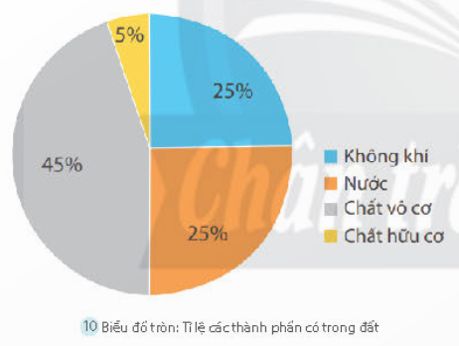  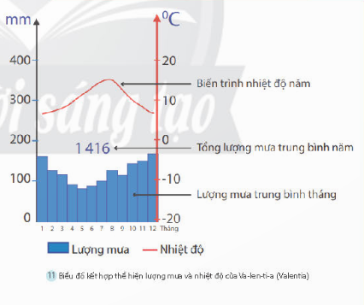  Hoạt động 3: Hướng dẫn HS tìm hiểu về bảng số liệu.  - Bước 1. GV giao nhiệm vụ như SGK.  Dựa vào bảng số liệu, em hãy cho biết:  – Các yếu tố của một bảng số liệu.  – Bảng số liệu thể hiện nội dung gì về các cao nguyên ở vùng Tây Nguyên.  - Tên cao nguyên có độ cao trung bình trên 1000 m.  - Bước 2. GV phát hiệu lệnh cho HS thực hiện nhiệm  - Bước 3. GV gọi HS trong lớp nhận xét, góp ý.  - Bước 4. GV nhận xét, bổ sung và ghi điểm những HS làm tốt. GV giới thiệu thêm bảng số liệu cho HS tham khảo:  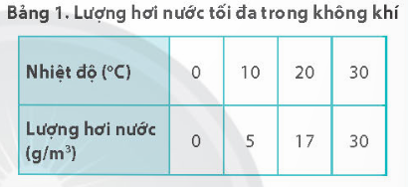  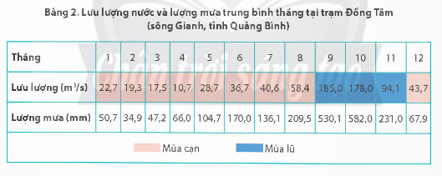  3. Củng cố nối tiếp  - GV nhận xét, tóm tắt lại những nội dung chính của bài học.  - GV nhận xét, đánh giá sự tham gia của HS trong giờ học, khen ngợi những HS tích cực; nhắc nhở, động viên những HS còn chưa tích cực, nhút nhát. | - HS trả lời. (bản đồ, biểu đồ, bảng số liệu, sơ đồ, tranh ảnh, hiện vật,…)  - Cả lớp lắng nghe  - HS chia nhóm theo sự tổ chức của GV. Lắng nghe nhiệm vụ.  - Hs lên chỉ bản đồ  - Hs lắng nghe  - Các nhóm thực hiện nhiệm vụ.  - Đại diện nhóm trình bày sản phẩm, HS trong lớp nhận xét, góp ý.  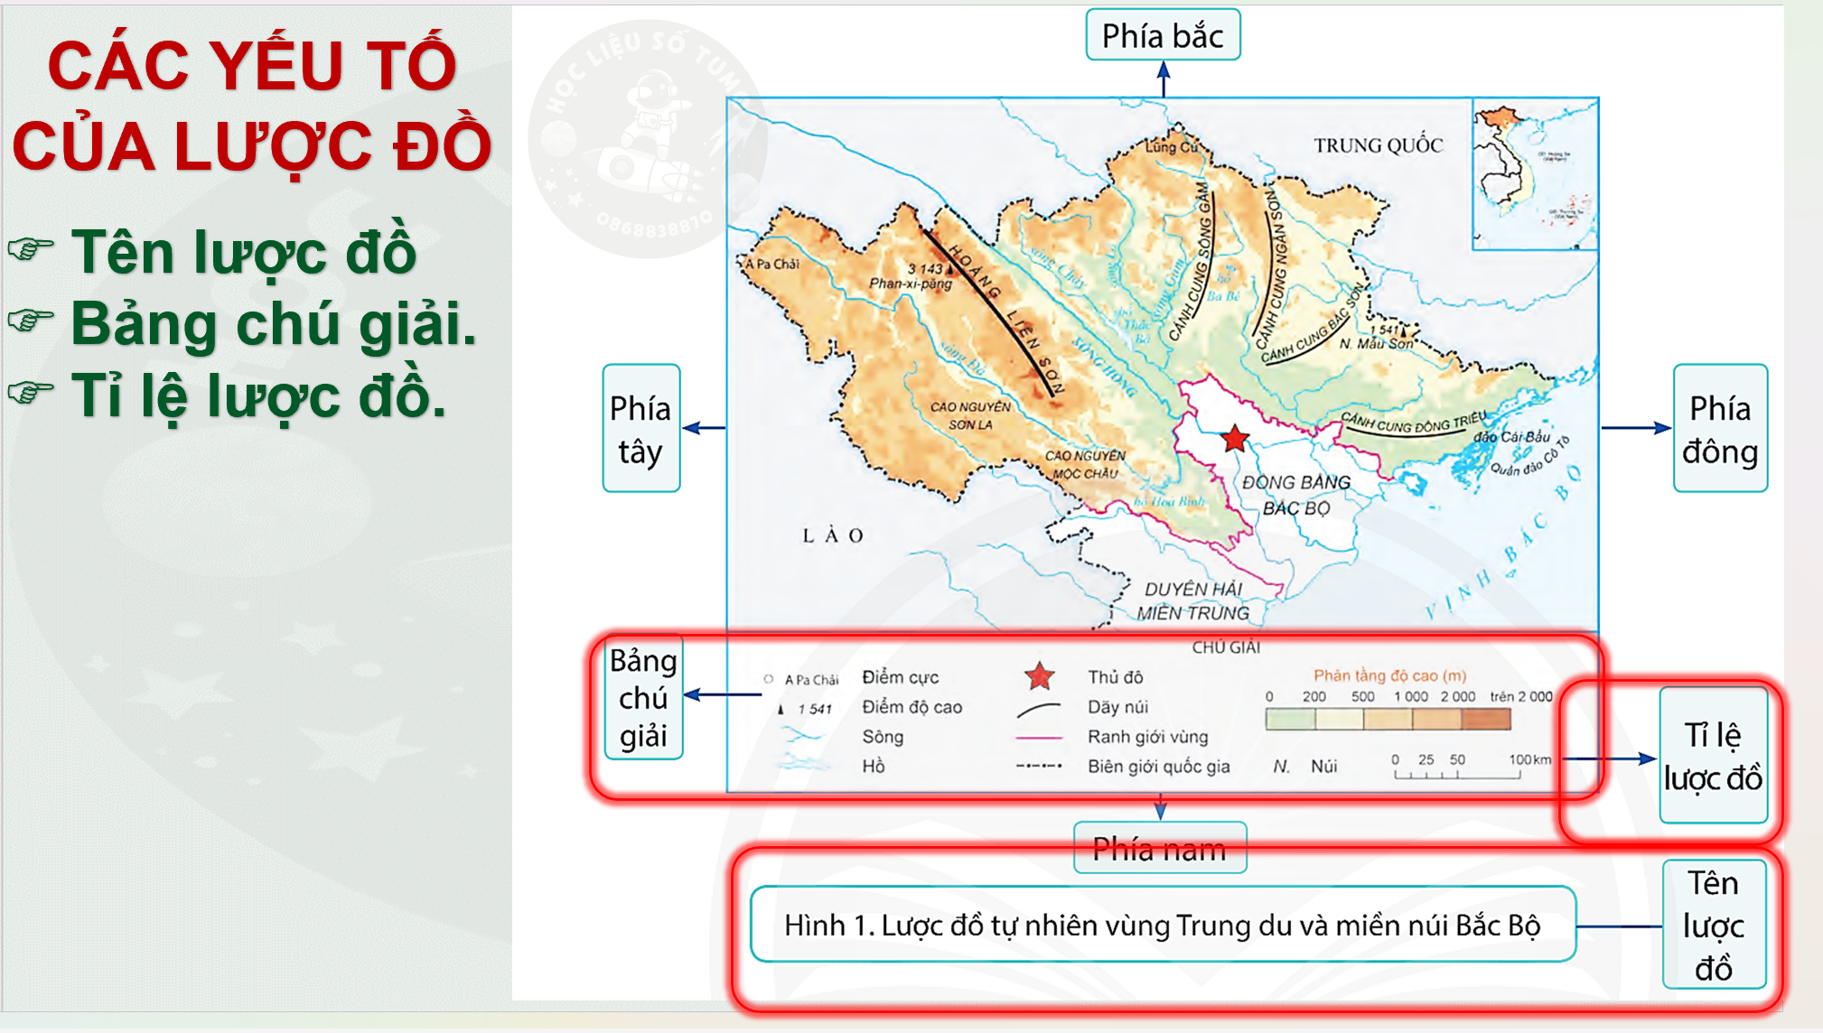  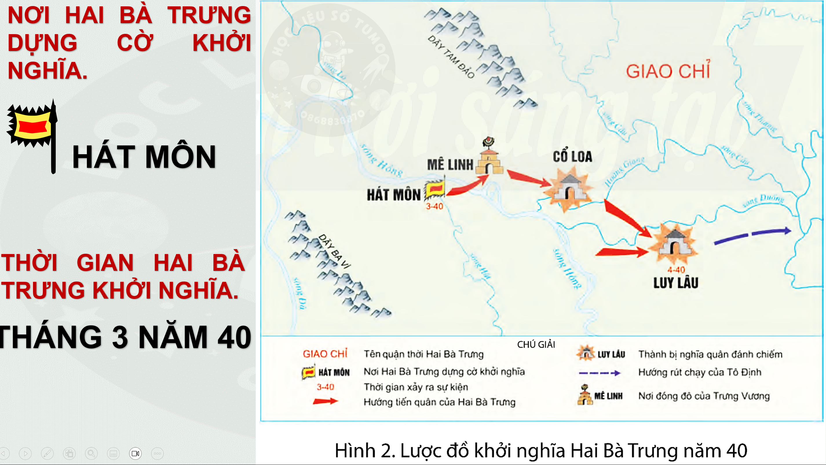  - HS lắng nghe nhiệm vụ.  - HS thực hiện nhiệm vụ.  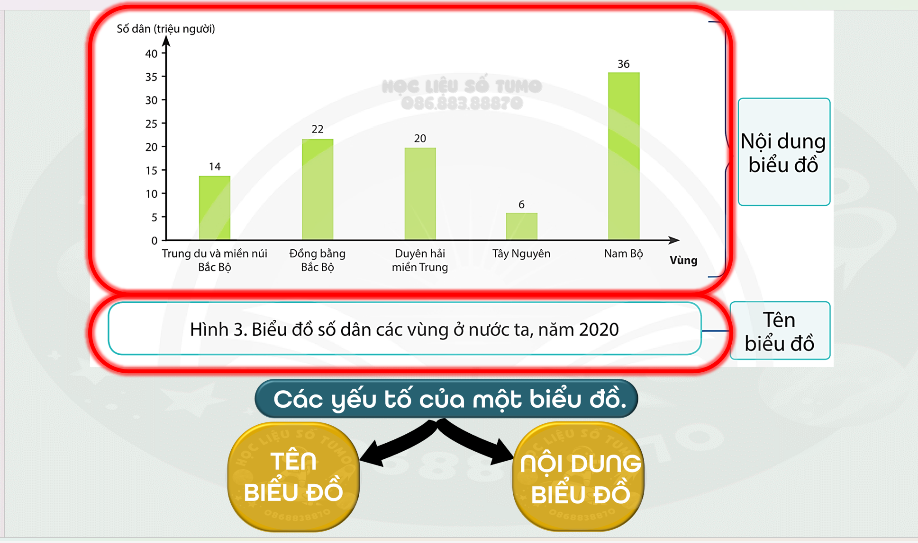  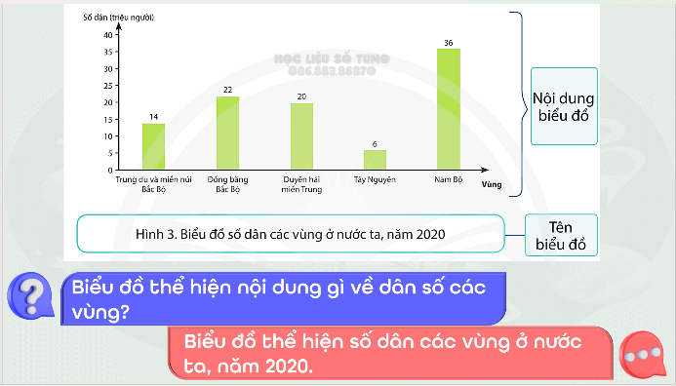  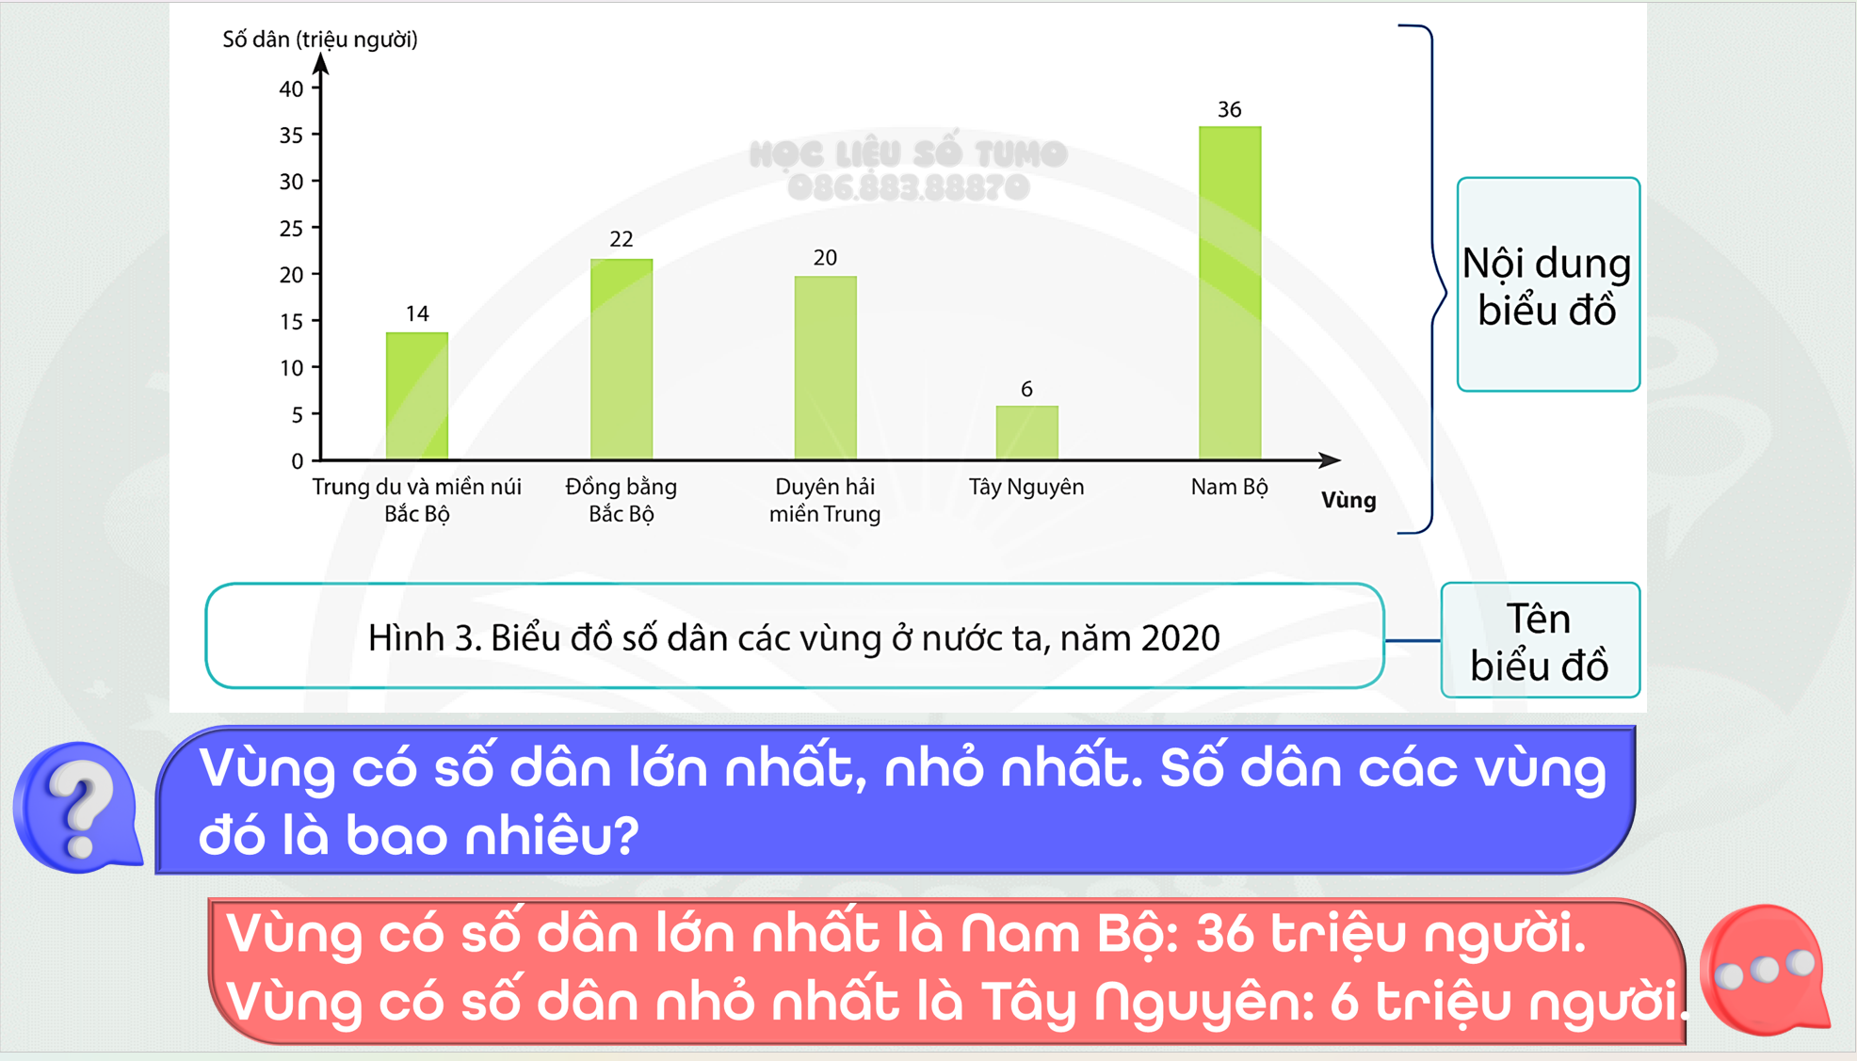  - Đại diện nhóm trình bày. HS trong lớp nhận xét, góp ý.  - HS lắng nghe nhiệm vụ.  - HS thực hiện nhiệm vụ.  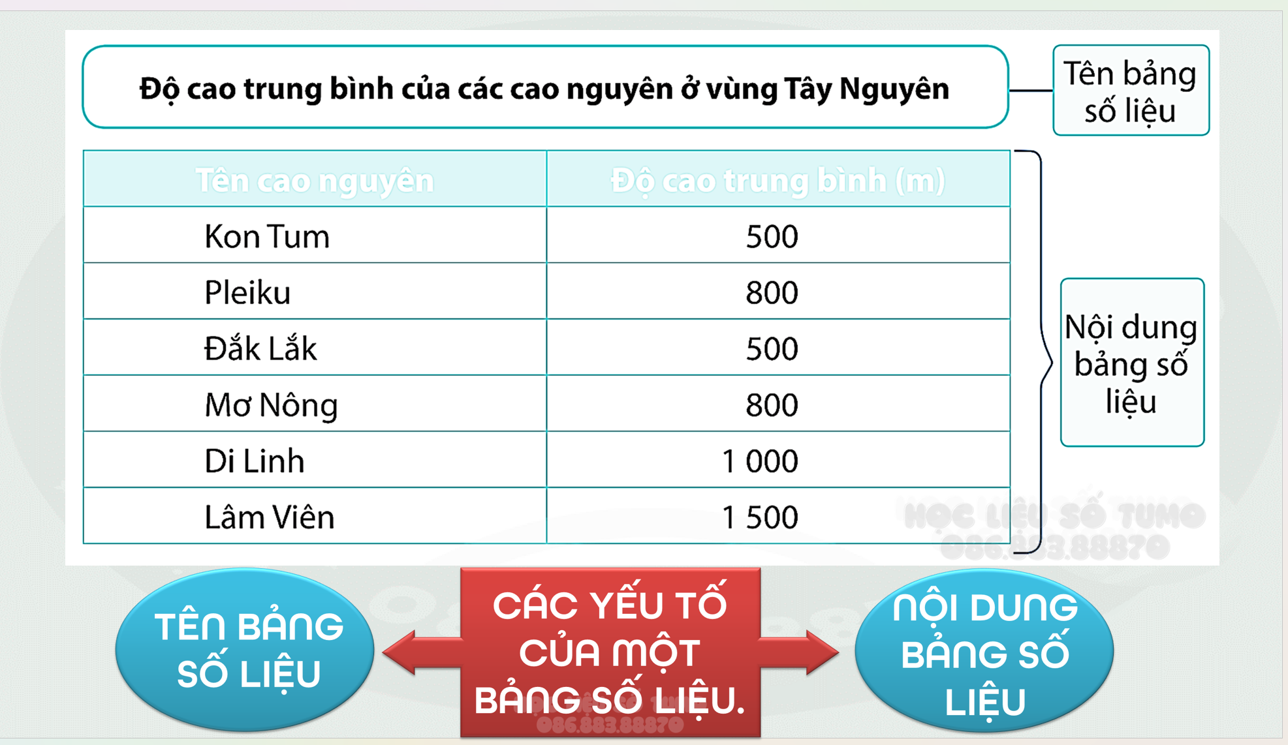  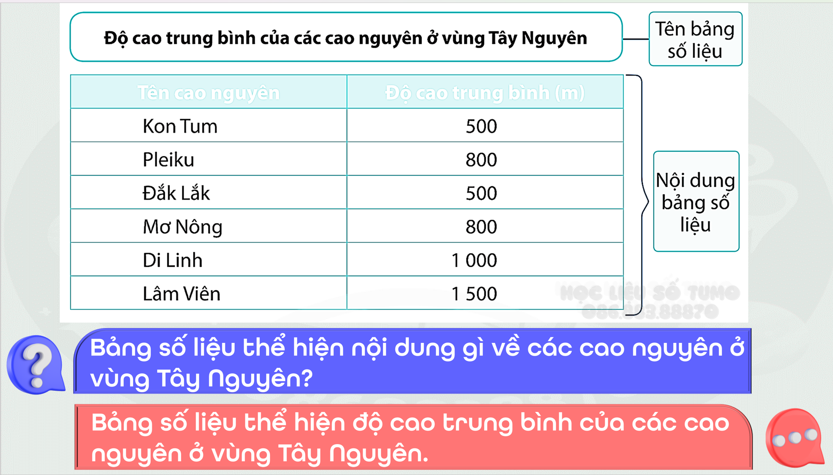  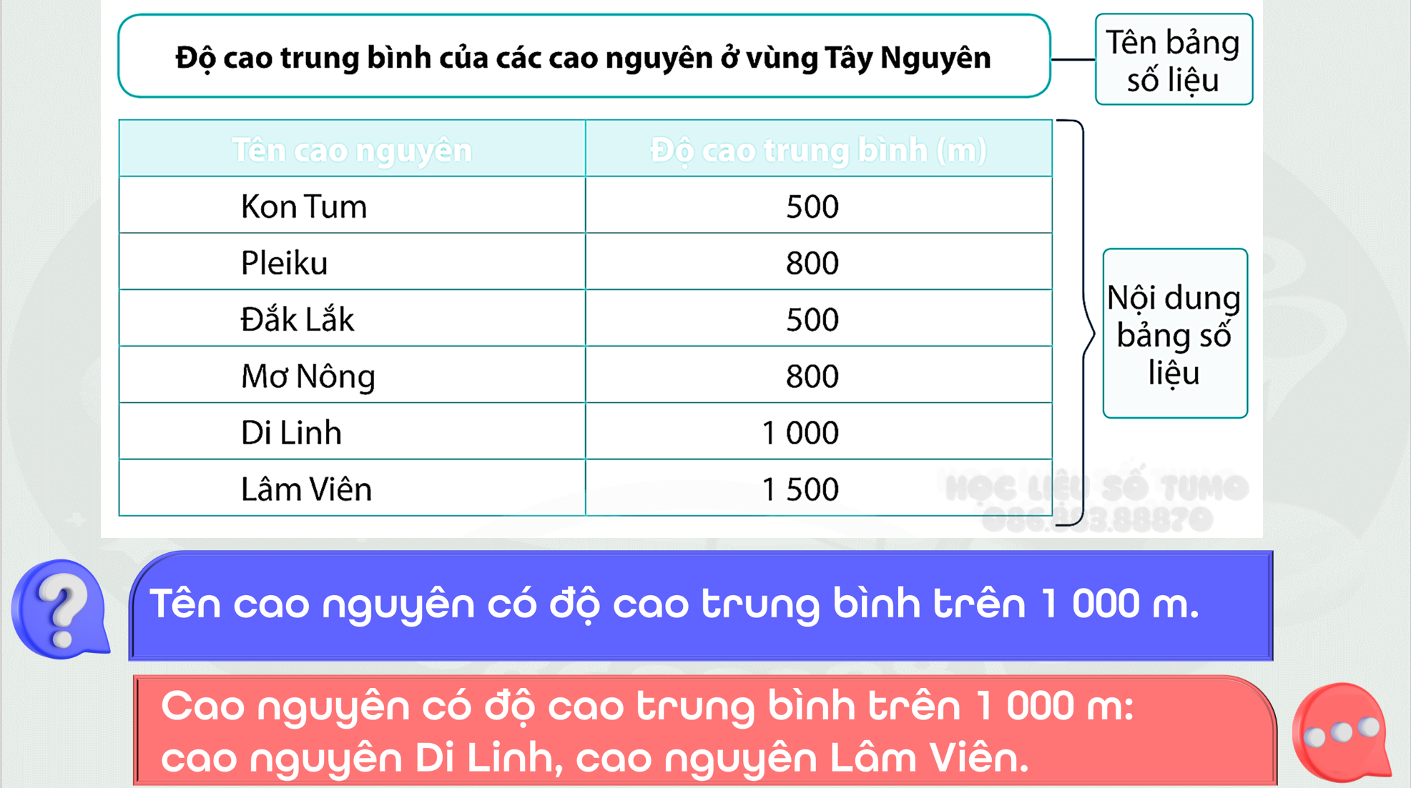  - Đại diện nhóm trình bày. HS trong lớp nhận xét, góp ý.  - Hs lắng nghe
IV. Điều chỉnh sau bài dạy:

…………………………………………………………………………………………………

